旁 站 监 理 记 录 表
工程名称：中利腾晖吐鲁番三期20Mwp光伏并网发电项目 编号：
日期及气候： 2015-2-2-5~5℃ 晴 | 施工地点：克朗沟变电站
旁站监理的部位或工序： 电缆交接试验（1号杆塔→克朗沟变电站）
旁站监理开始时间： 13:45 | 旁站监理结束时间： 14:30
施工情况：
1.测试人员3名
2.安全员1名，已就位；
3.测试仪器：直流高压发生器、电抗器、放电棒等；
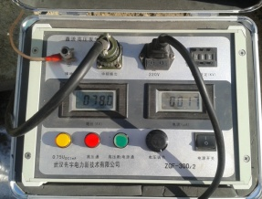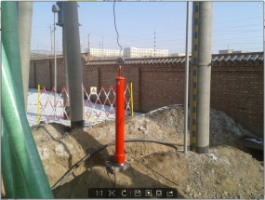
监理情况：
1.测试前已进行安全交底；
2.测试仪器均有接地保护；
3.测试过程中无安全事件发生；
4.测试结果满足要求。
发现问题：

处理意见；

备注：（包括处理结果）：

承包单位：沈阳电业局电气安装公司  质检员（签字）：  日 期： 年 月 日 | 项目监理机构：常州正衡电力工程监理有限公司  旁站监理人员：  日 期： 年 月 日
填报说明： 本表由项目监理机构填写，项目监理机构存 1 份.

